Дидактические материалы по итоговому повторению по теме «Диаграммы и графики» подготовка к ГИА (Математика в здоровьесбережении)

Задача 1. На диаграмме отображены показатели питания учащихся нашей школы по классам в столовой.
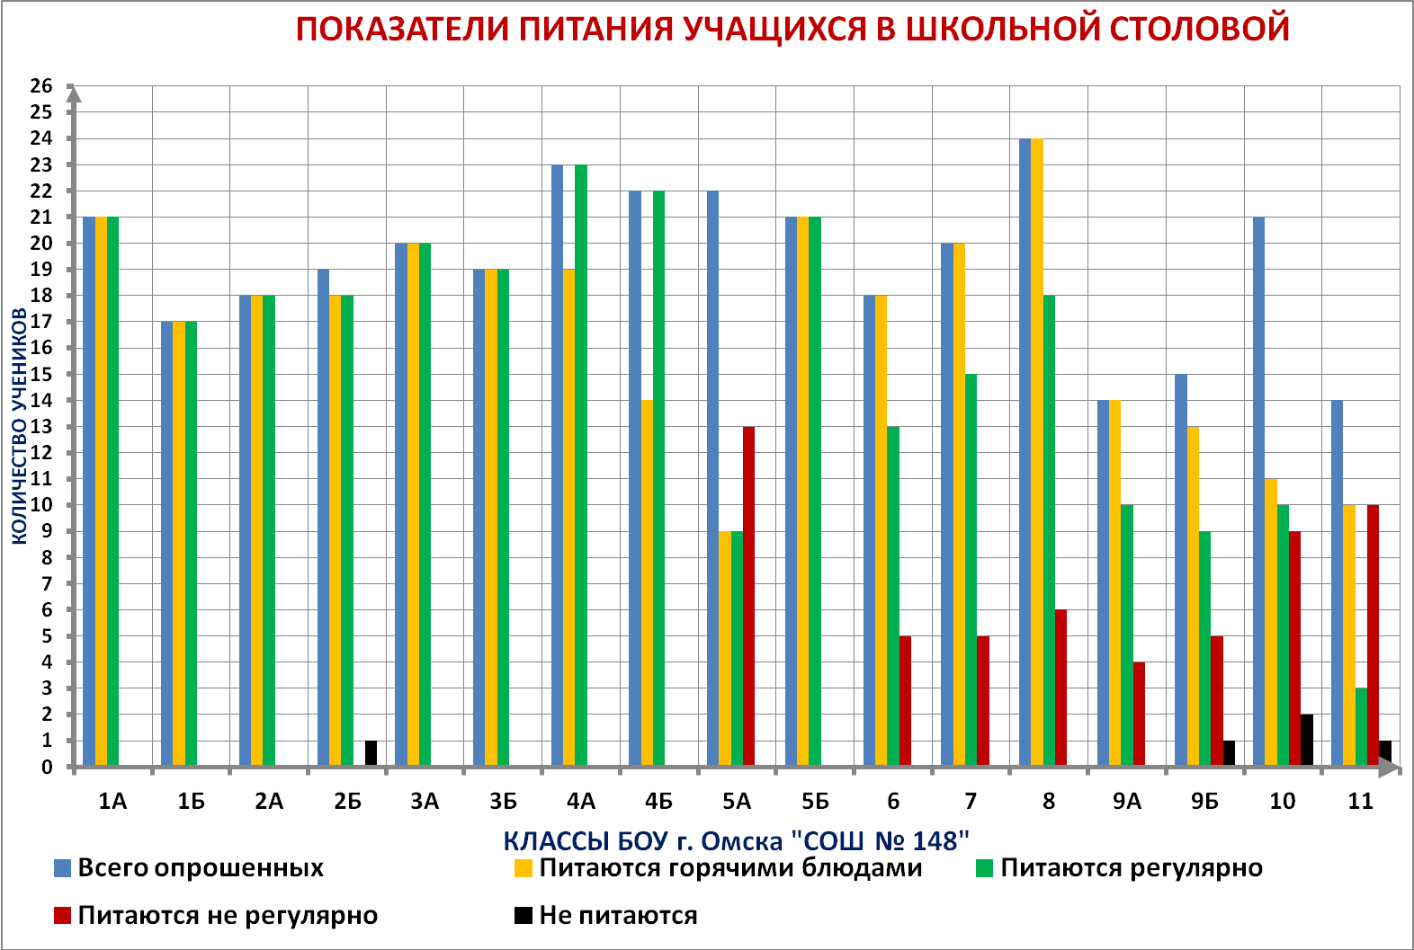
По данным диаграммы найдите число классов:
- в которых есть учащиеся, питающиеся горячими блюдами;
- в которых все учащиеся питаются регулярно горячими блюдами;
- в которых есть учащиеся, не регулярно питающиеся горячими блюдами;
- в которых есть учащиеся, не питающиеся в столовой.
Задача 2. На диаграмме отображены показатели регулярности питания в течение дня учащихся нашей школы по классам.
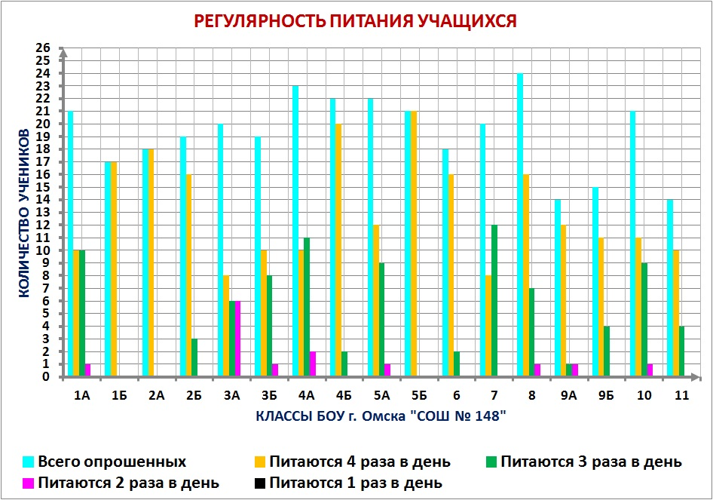
По данным диаграммы определите число классов:
- в которых есть учащиеся, питающиеся 1 раз в день;
- в которых есть учащиеся, питающиеся 2 раза в день;
- в которых часть класса питается 4 раза, а вторая часть 3 раза в день;
- в которых все учащиеся питаются 4 раза в день.
Задача 3. Регулярность питания учащихся старших классов представлена на круговой диаграмме.
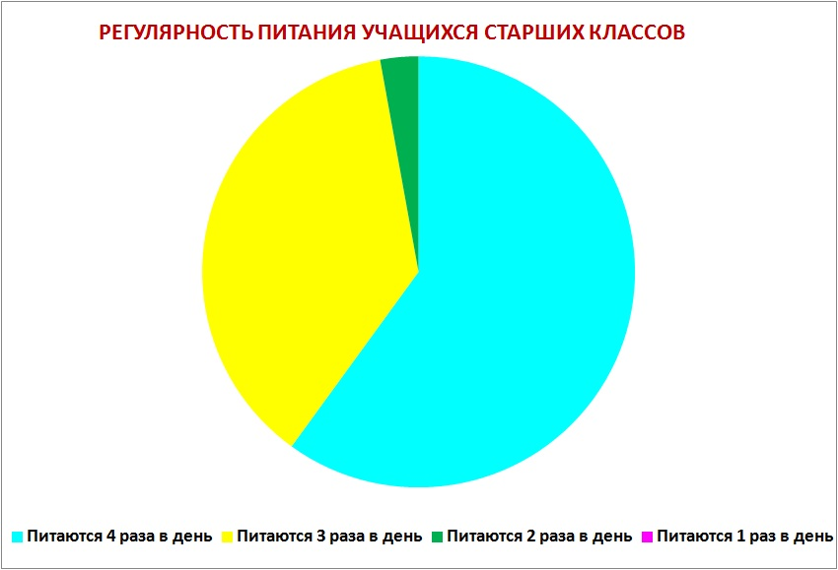

Какое из утверждений относительно регулярности питания верно, если в старших классах питается 35 учеников?
- Питаются 2 и 3 раза в день меньше 25% учащихся;
- Более половины учащихся питаются 4 раза в день;
- питаются 3 раза 20 учащихся;
- питаются 2 раза более 10 учащихся.
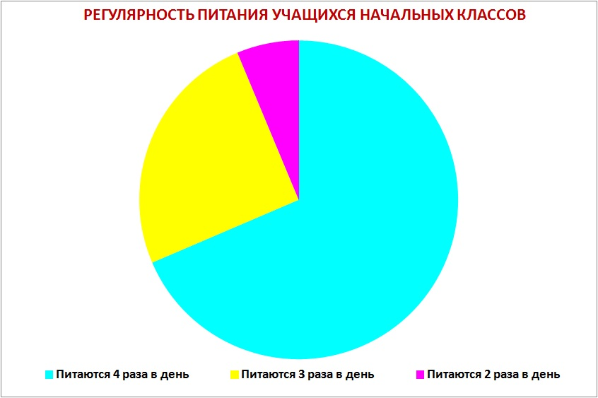
Задача 4. Регулярность питания учащихся начальной школы представлена на круговой диаграмме.
По данным диаграммы определите верно ли, что более 50% учащихся начальной школы питаются 4 раза в день?
1) да; 2) нет.
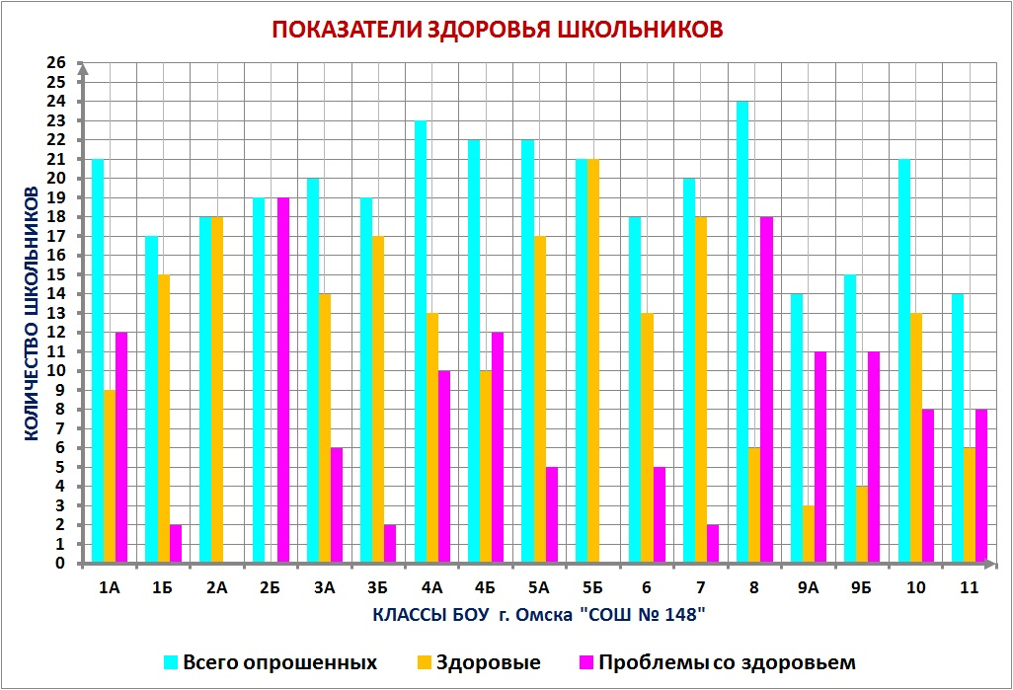
Задача 5. На столбчатой диаграмме отображены показатели здоровья школьников.
По данным диаграммы определите число классов:
- в которых все ученики здоровы;
- в которых все ученики имеют проблемы со здоровьем;
- в которых имеют проблемы со здоровьем 2 ученика.
Задача 6. На столбчатой диаграмме отображены показатели здоровья школьников по классам.
По данным диаграммы запишите наибольшее число здоровых учеников.
Задача 7. На графике показана занятость учащихся нашей школы спортом. На оси абсцисс отмечены классы, а на оси ординат число учащихся в классах.
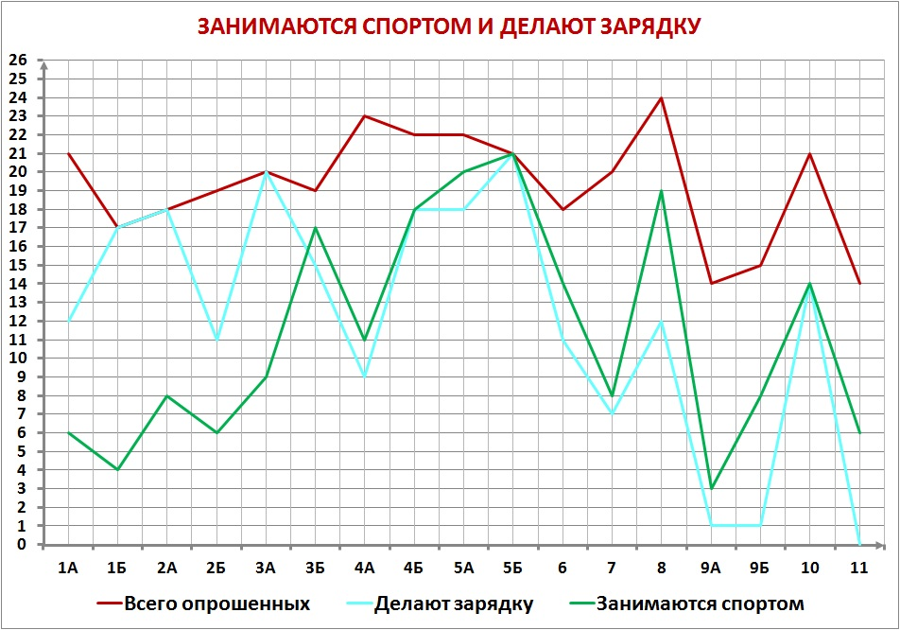
По графику определите наибольшее число учащихся, которые занимаются спортом.

Задача 8. На графике показана занятость физзарядкой учащихся нашей школы по классам. На оси абсцисс отмечены классы, а на оси ординат число учащихся в классах.
Определите число классов:
- в которых все ученики делают зарядку;
- в которых ученики не делают зарядку;
- в которых меньше 5-ти учеников делают зарядку.
Задача 9. На графике показано, сколько учащихся в каждом классе делают зарядку. На оси абсцисс отмечены классы, а на оси ординат число учащихся в классах.
Верно ли, что у нас в школе есть три класса, в которых все ученики делают зарядку?
1) да; 2) нет.
Задача 10. На столбчатой диаграмме отображены показатели здоровья школьников.
По данным диаграммы определите число классов начальной школы:
- в которых все ученики здоровы;
- в которых все ученики имеют проблемы со здоровьем;
- в которых здоровых учеников больше, чем имеющих проблемы со здоровьем.
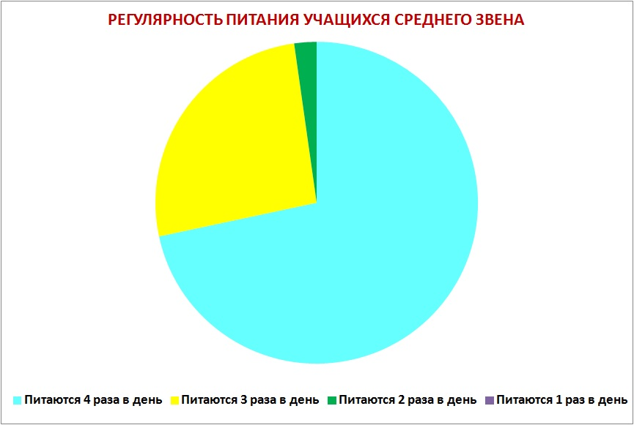
Задача 11. На круговой диаграмме представлена регулярность питания школьников среднего звена.
Какое из утверждений относительно регулярности питания верно, если в 5-х - 9-х классах 134 ученика?
- Питаются 2 и 3 раза в день меньше 30 учеников.
- Питаются 4 раза в день меньше 75% учащихся.
- Питаются 3 раза в день 20 учащихся.
Задача 12. На графике показана занятость учащихся нашей школы спортом. На оси абсцисс отмечены классы, а на оси ординат число опрошенных учащихся в классах.
По графику определите наибольшее число учеников начальной школы, занимающихся спортом.
Задача 13. На графике показана занятость учащихся нашей школы спортом. На оси абсцисс отмечены классы, а на оси ординат число опрошенных учащихся в классах.
По графику определите наибольшее число учеников начальной школы, занимающихся спортом.
Задача 14. На графике показана занятость учащихся нашей школы спортом. На оси абсцисс отмечены классы, а на оси ординат число опрошенных учащихся в классах.
По графику определите наибольшее число учащихся 5-х – 9-х классов, занимающихся спортом.
Задача 15. На графике отображены показатели занятости учащихся нашей школы спортом. На оси абсцисс отмечены классы, а на оси ординат число учащихся в классах.
По графику определите наименьшее число учащихся, занимающихся спортом.

